Старшая группа «А»
Воспитатели: Крупп М.А.
Маргиева М.Д.

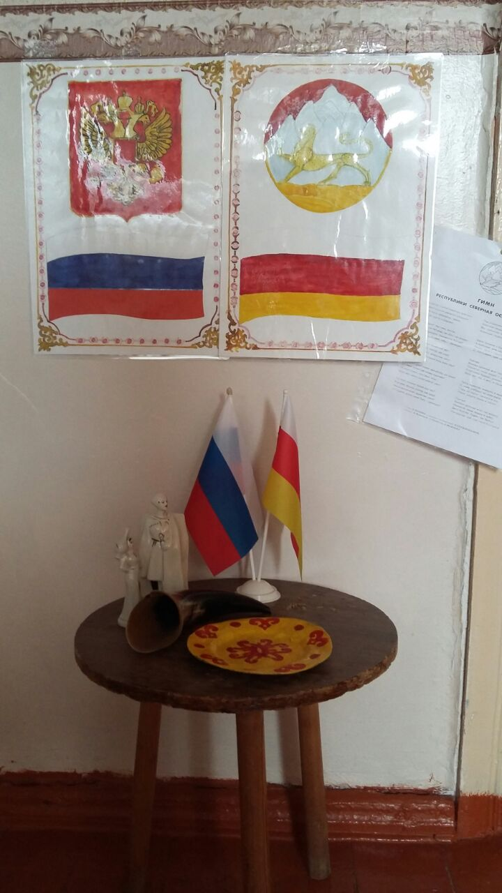
ПАТРИОТИЧЕСКИЙ ЦЕНТР

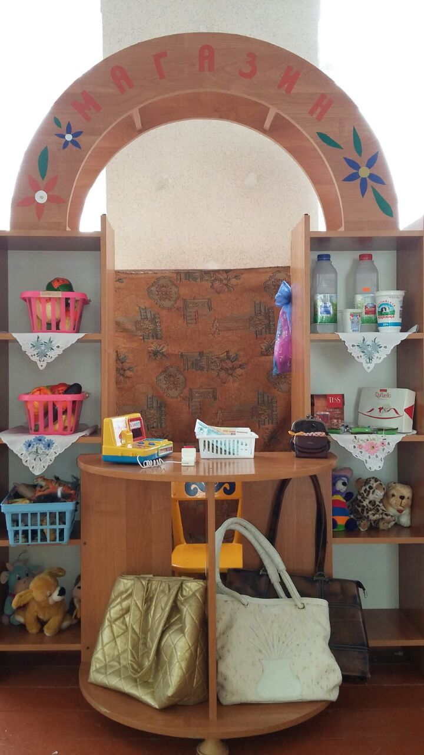
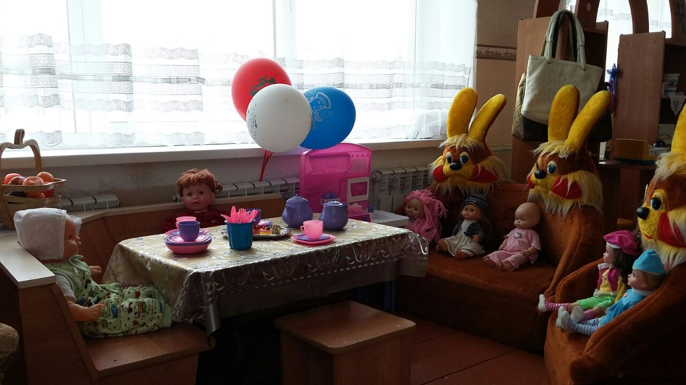
ЦЕНТР СЮЖЕТНО-РОЛЕВОЙ ИГРЫ

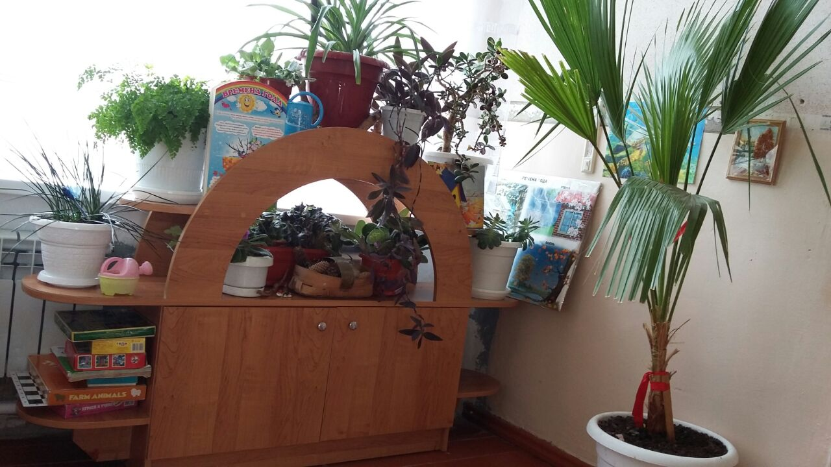
ЦЕНТР ПРИРОДЫ
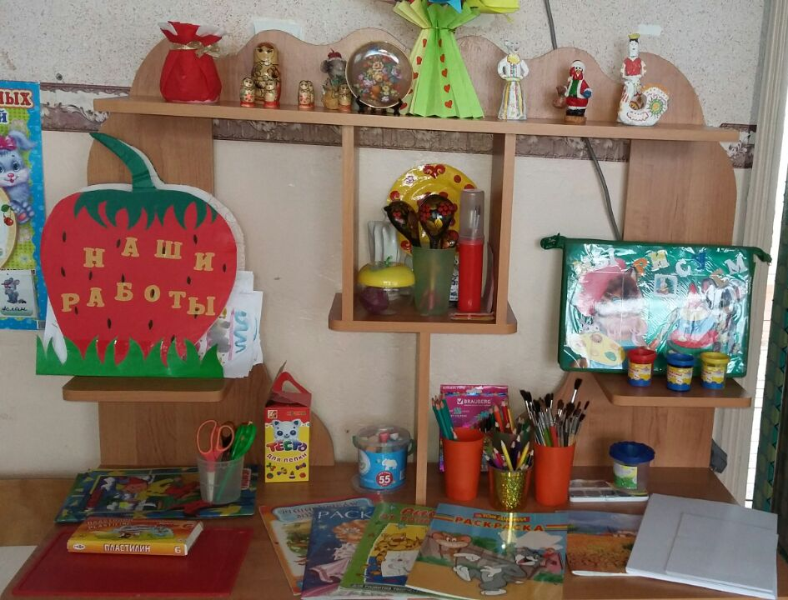

ЦЕНТР ТВОРЧЕСКОЙ ДЕЯТЕЛЬНОСТИ

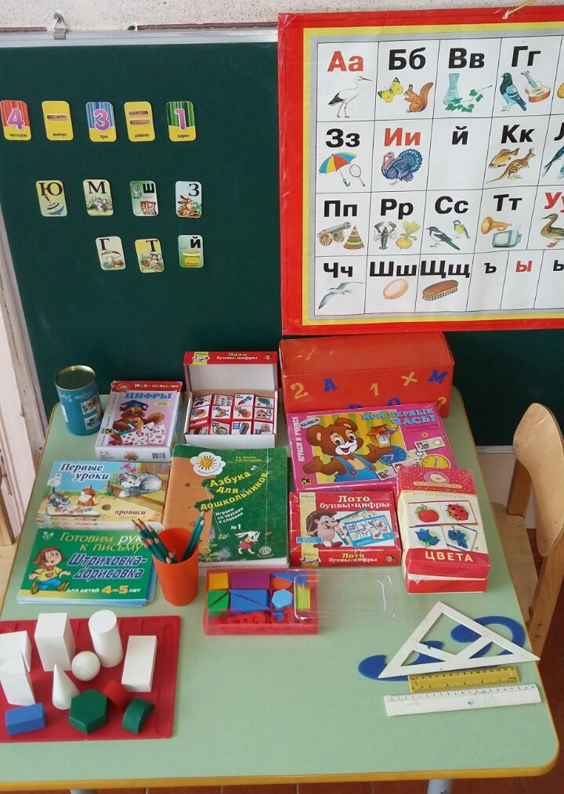
ЦЕНТР ПОЗНАНИЯ
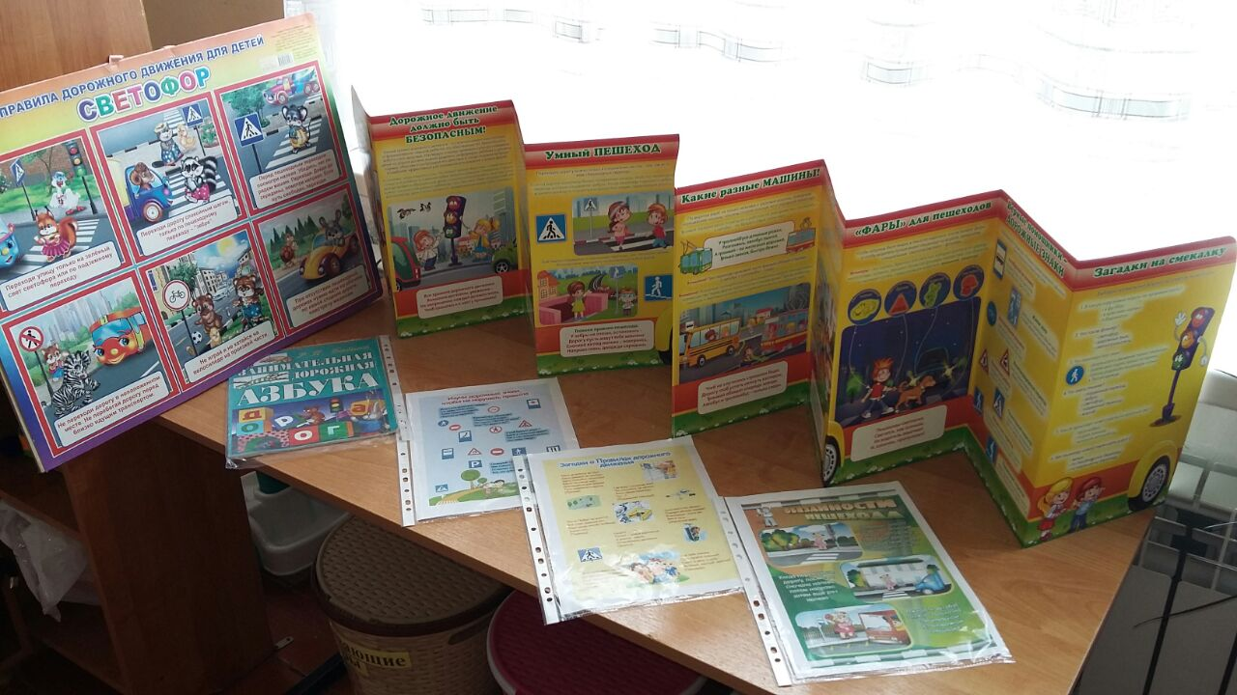
ЦЕНТР ПДД
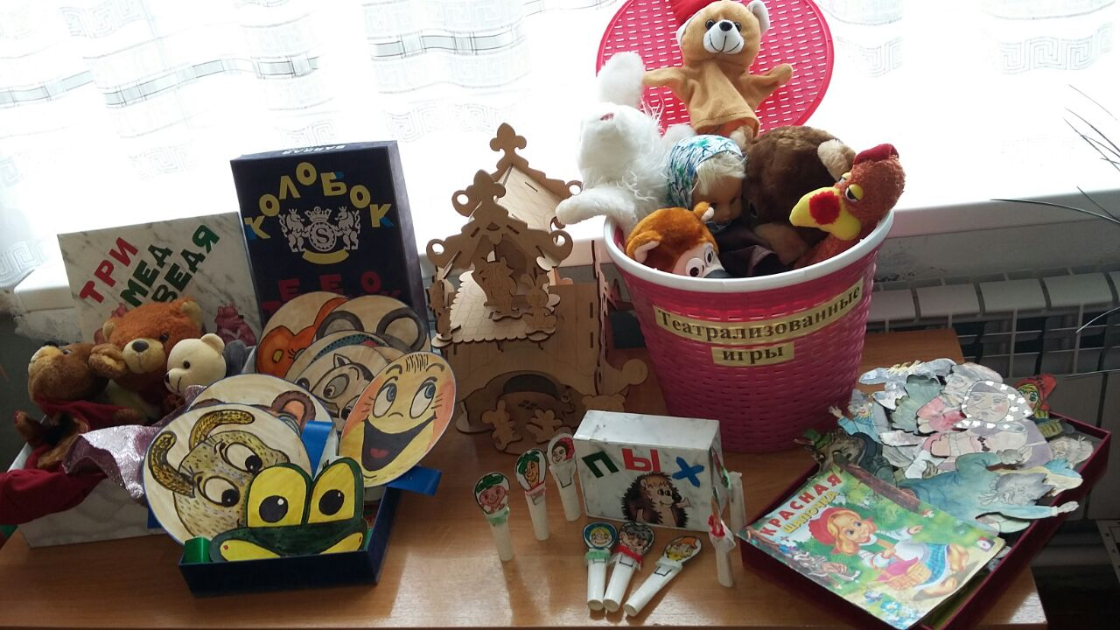
ТЕАТРАЛЬНЫЙ ЦЕНТР
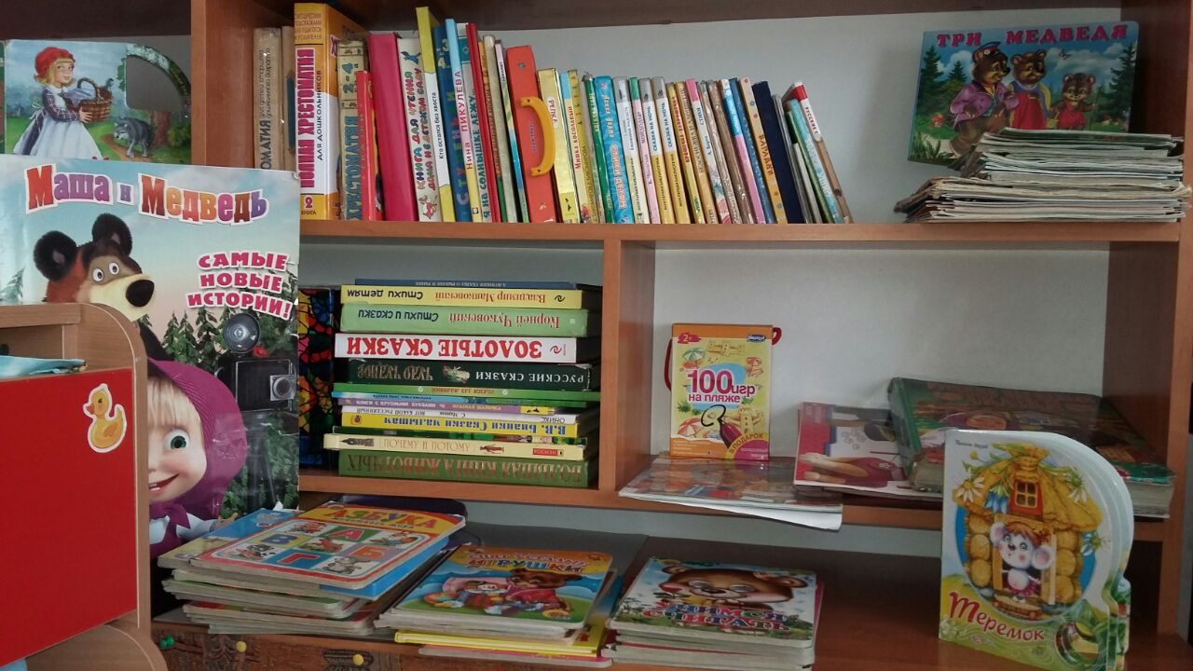

ЦЕНТР КНИГИ

